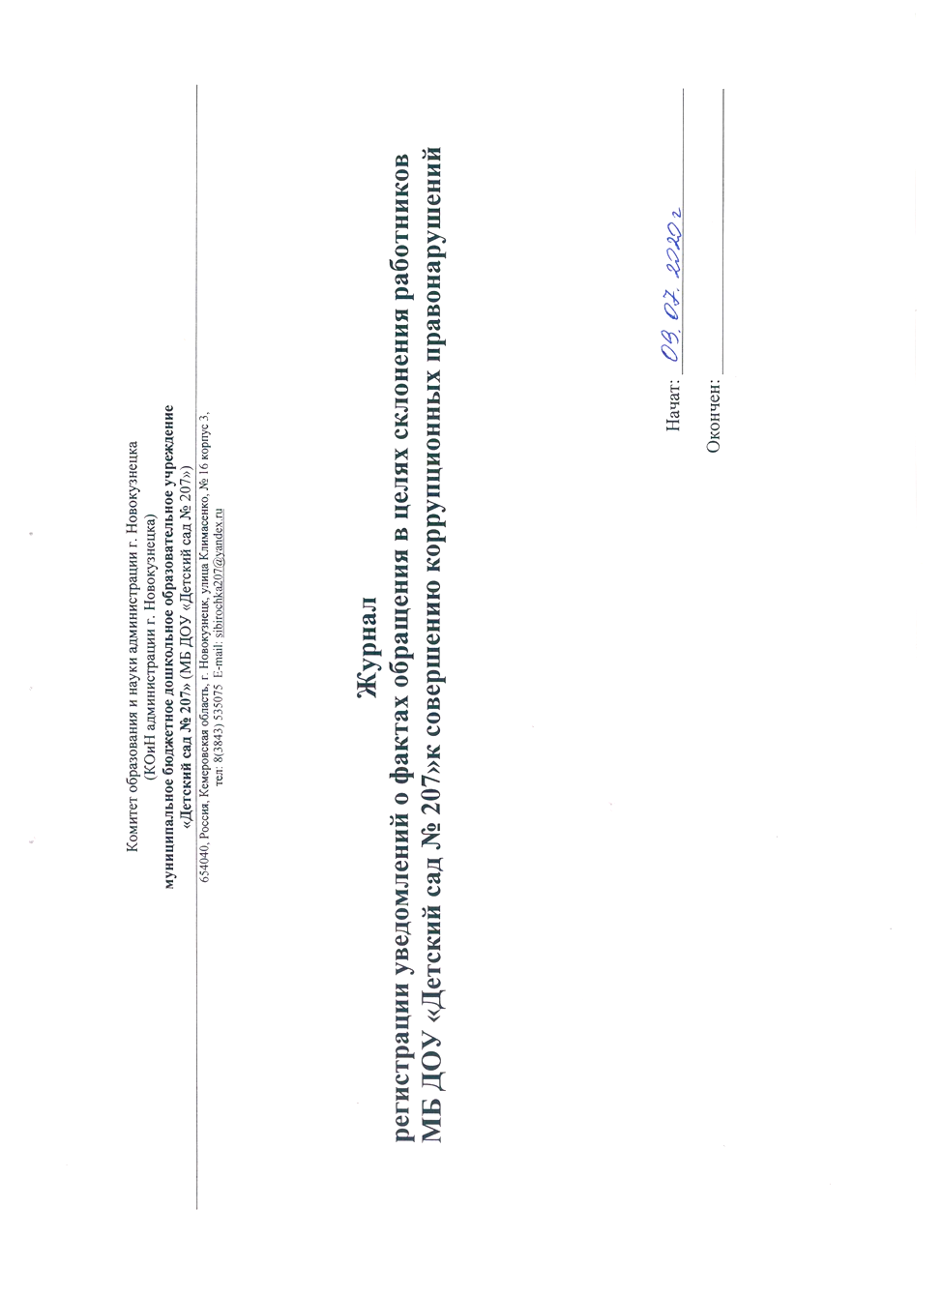

№ п/п | Регистрационный номер уведомления | Дата и время регистрации уведомления | ФИО, должность подавшего уведомление | Краткое содержание уведомления | Количество листов | ФИО регистрирующего уведомление | Подпись регистрирующего уведомления | Подпись подавшего уведомление | Особые отметки

